Klasnieuws reeëngroep
Projectwerking : Onze blauwe aarde

Hoe ziet de aarde er van binnen uit? Wat is een zwart gat en hoe lanceren we een raket? Hoe ontstaat een vulkaan en hoe ziet een vulkaan er vanbinnen uit?
Heel wat vragen over onze blauwe planeet en het heelal! Tijd dus om deze van wat dichterbij te bekijken. We doken samen in de lagen van de aarde, ontdekten hoe vulkanen ontstaan en hoe ze er vanbinnen uitzien. Daarnaast verkenden we ook mysterieuze verschijnselen in de ruimte en leerden we hoe een raket wordt gelanceerd. Een boeiende ontdekkingstocht vol wetenschap en verwondering!
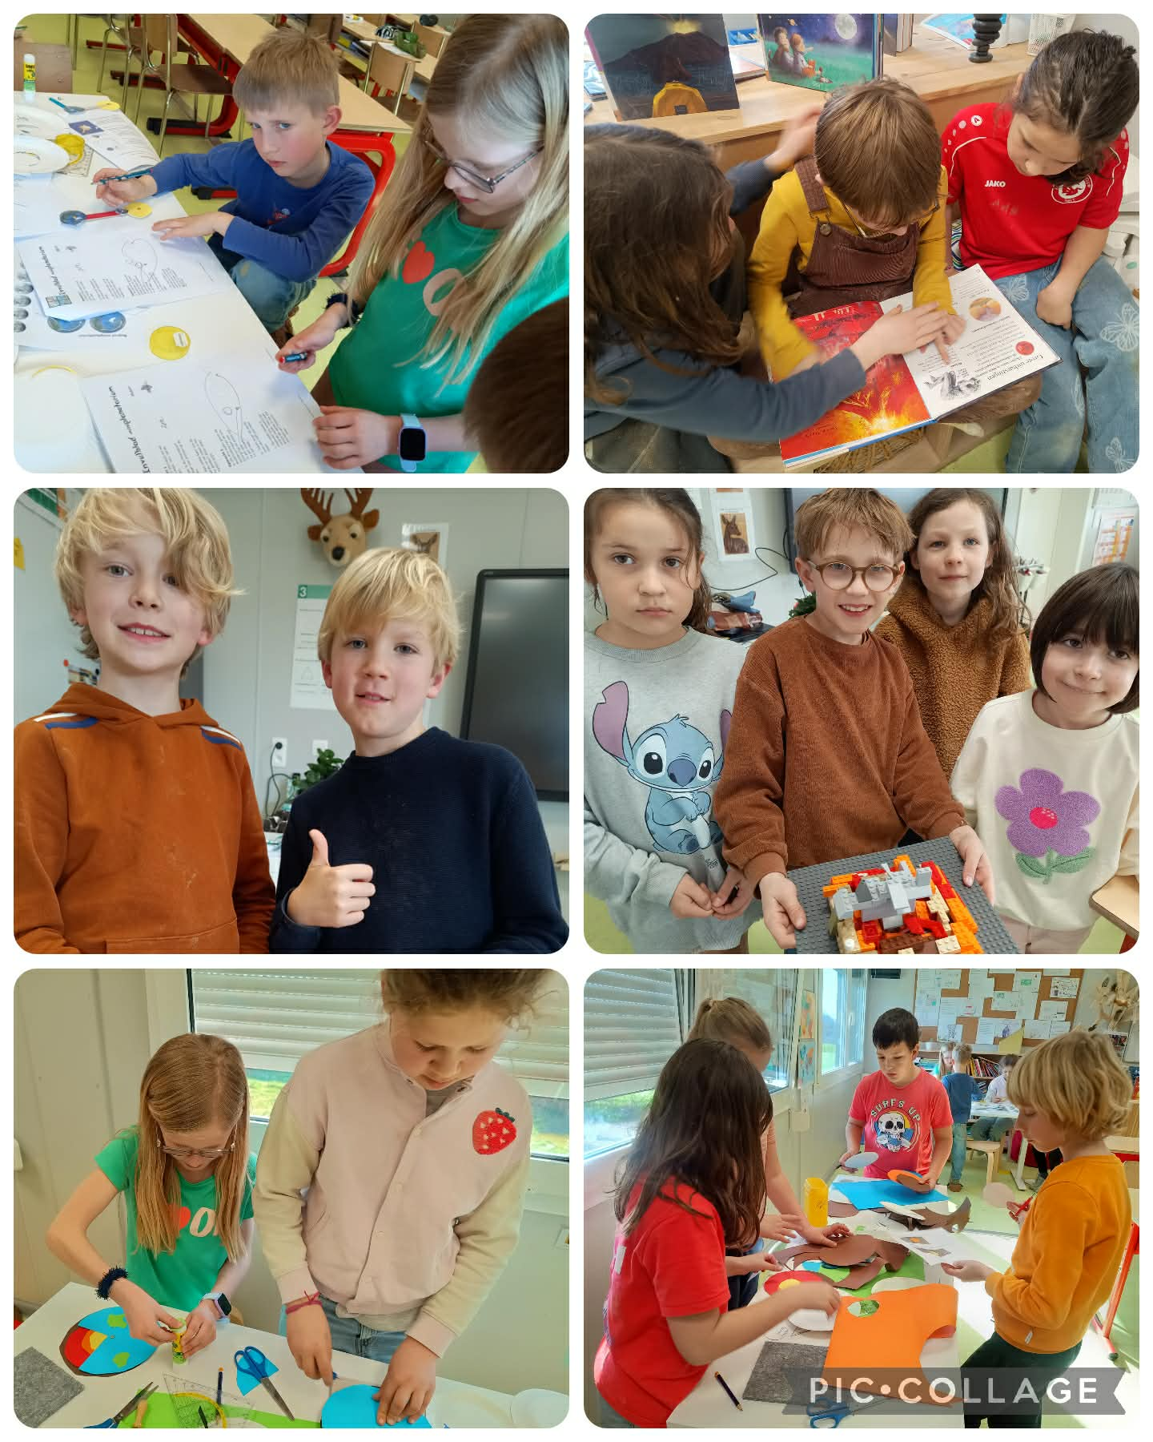

Daarnaast voerden we ook enkele experimenten uit…
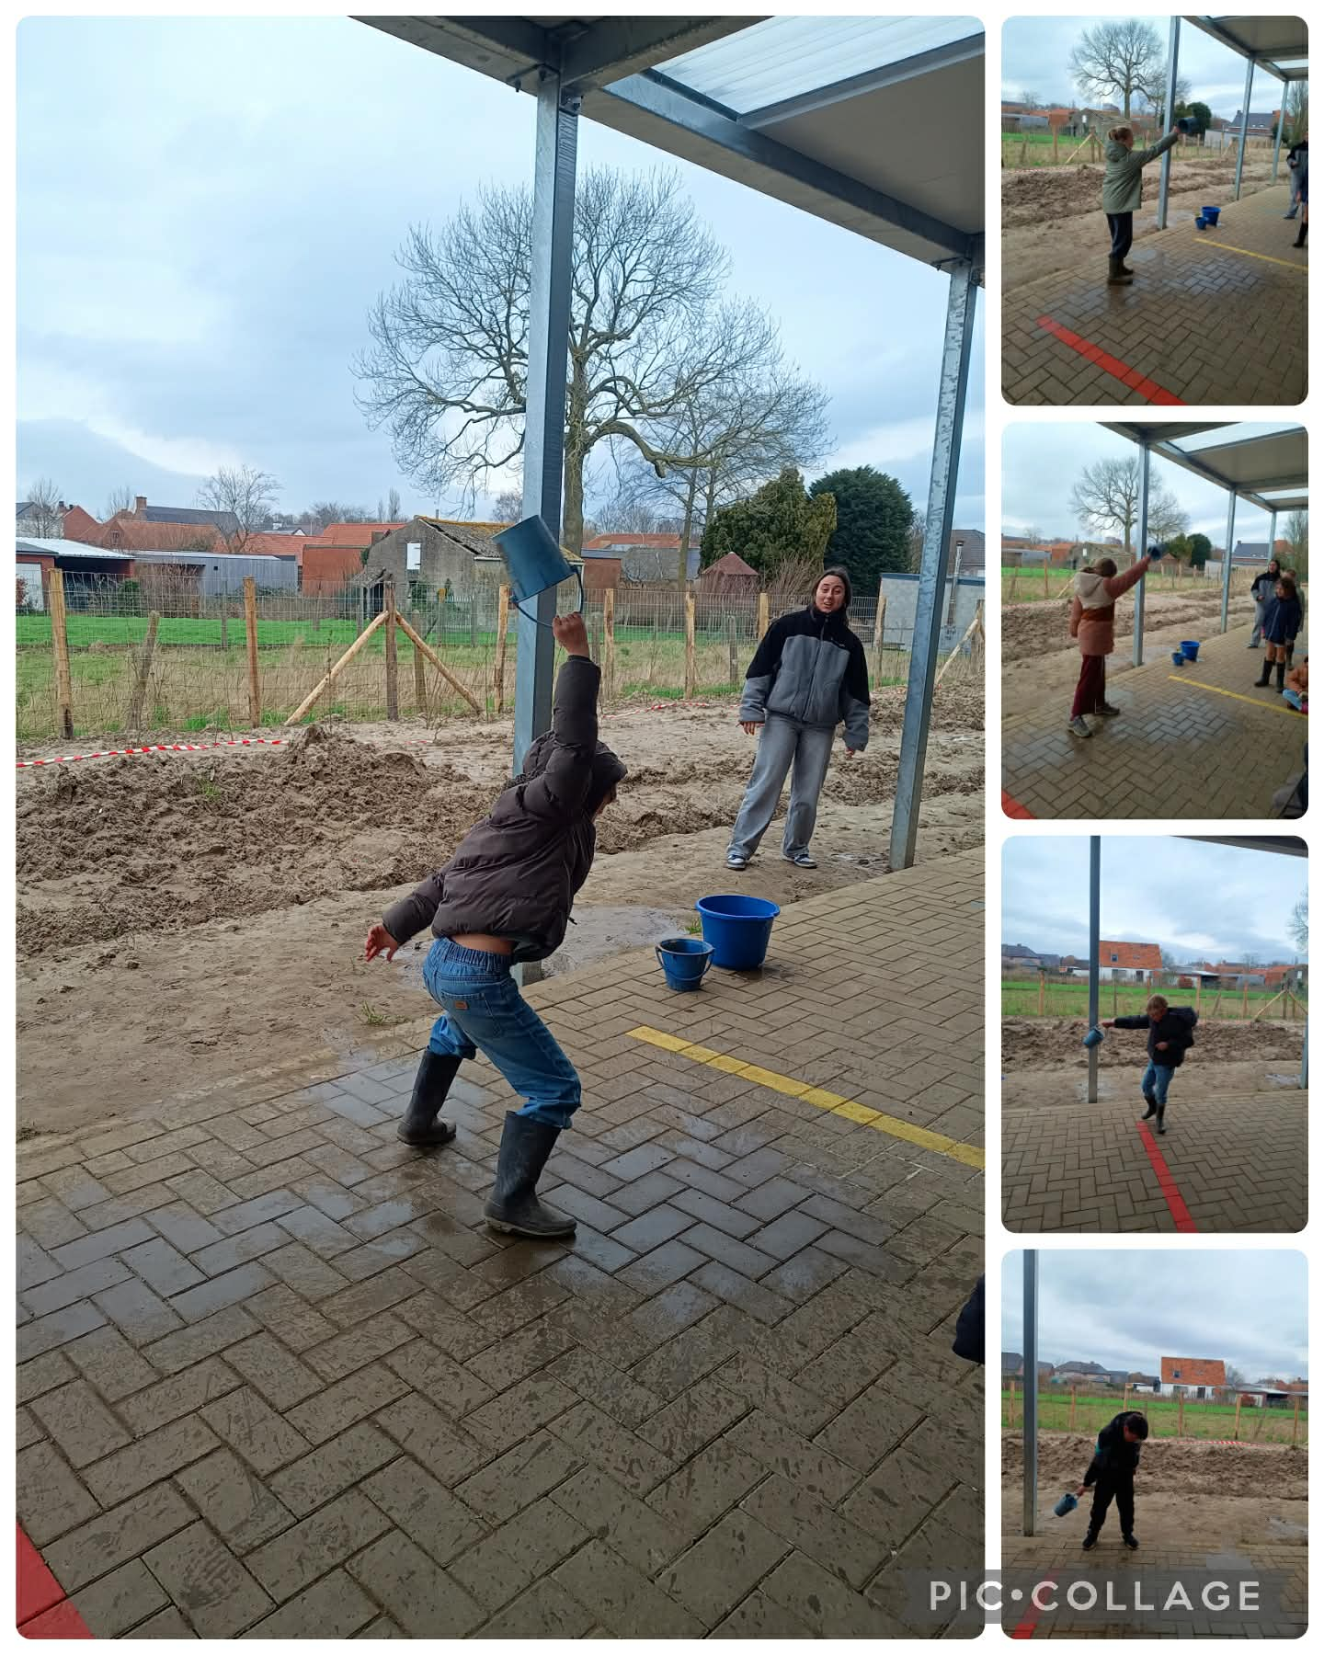

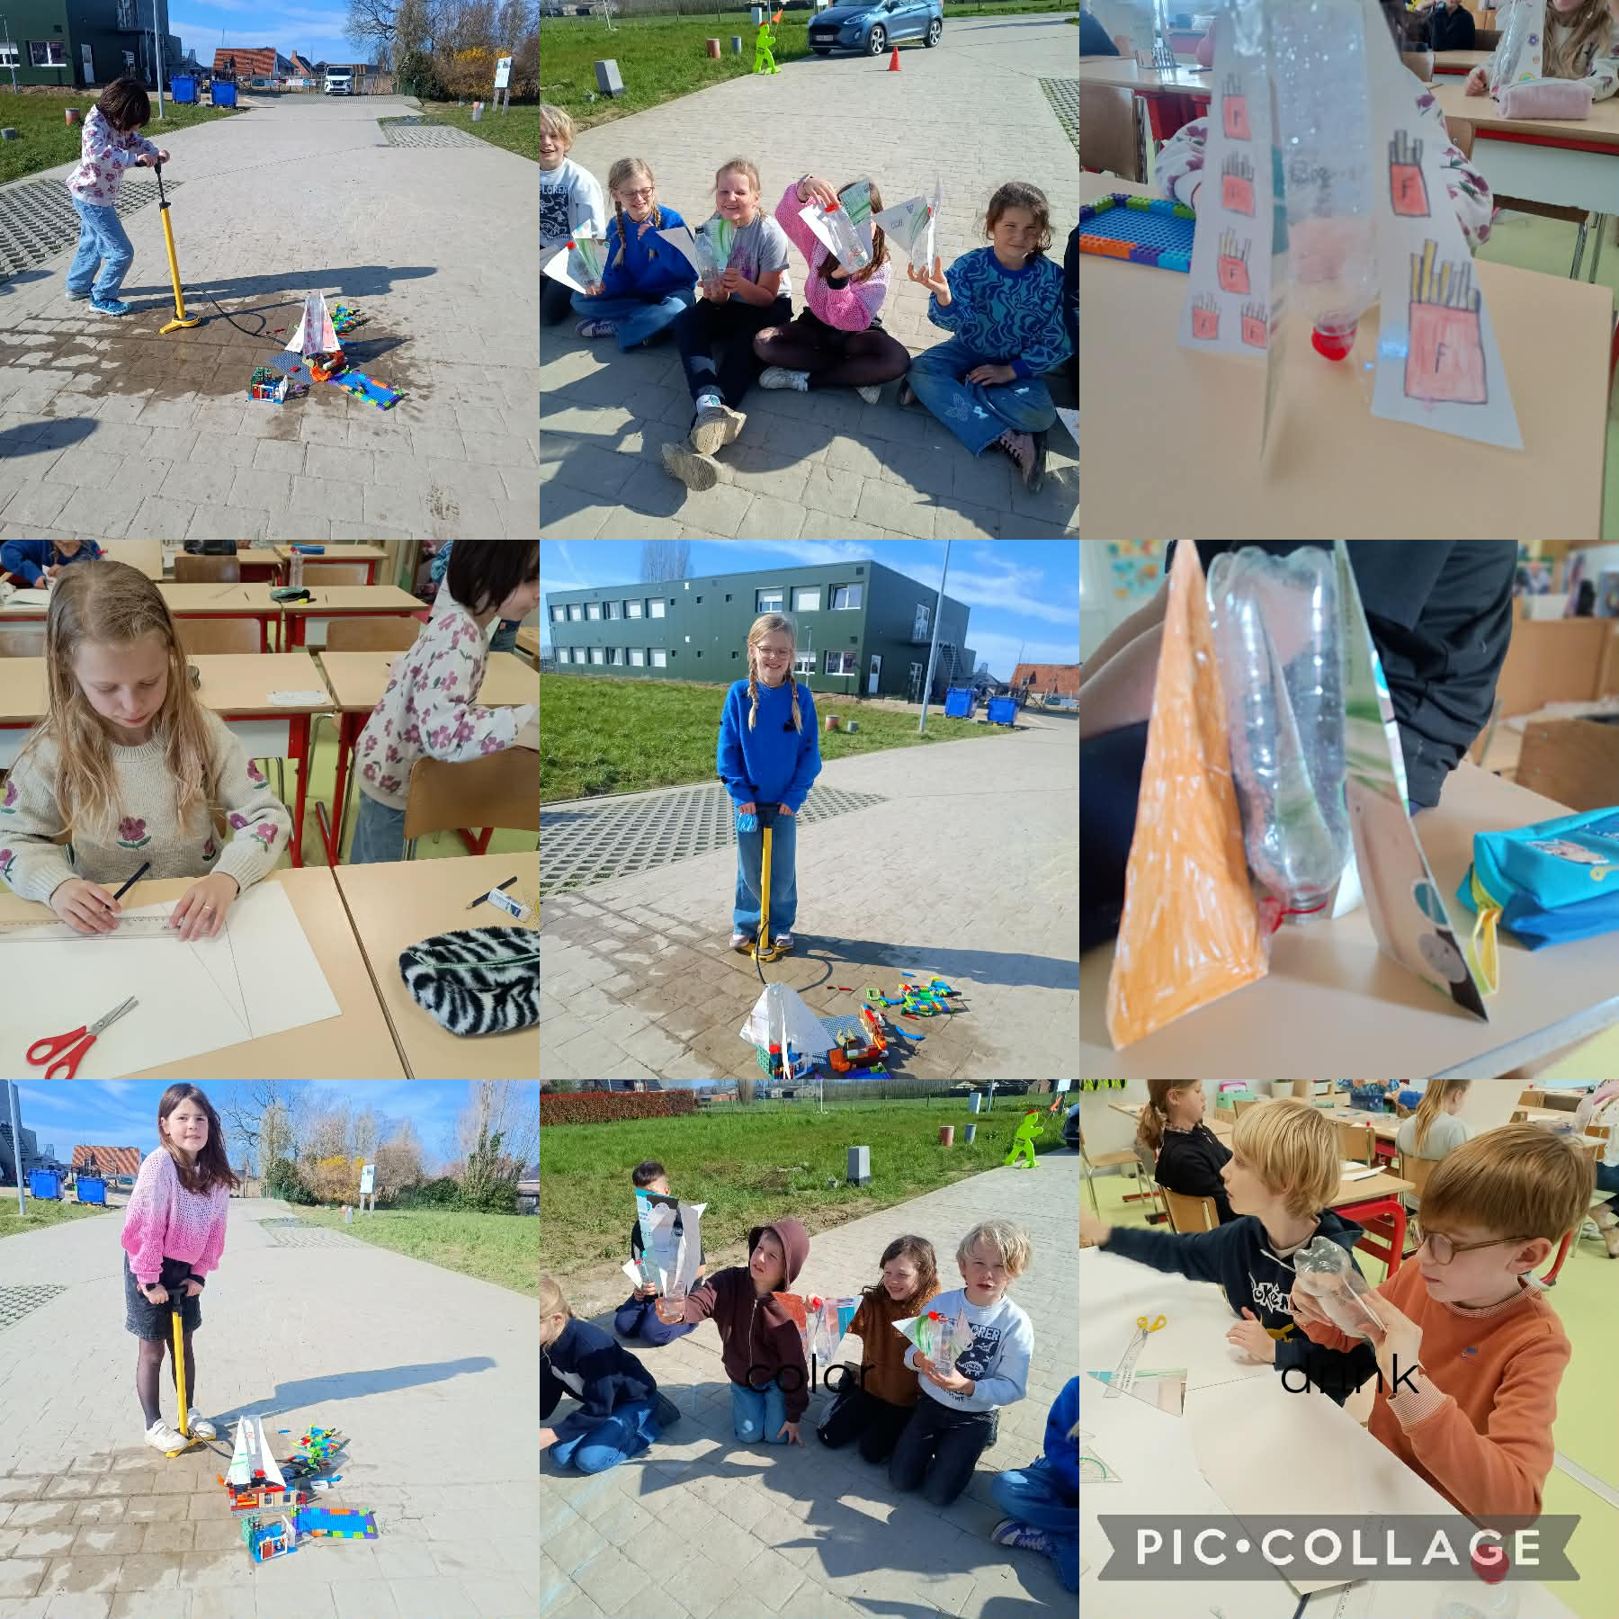
…en konden we zelf het effect van druk ervaren door onze zelfgebouwde raket te lanceren.

Wat hebben we geleerd?

REKENEN
- cijferen: vermenigvuldigen
- symmetrie en spiegelen
- slim rekenen
- digitaal kloklezen voor en na de middag
TAAL:
- begrijpend lezen: De eerste man op de maan
- meervouden
- samenstellingen en afleidingen
- creatieve tekst: Het ontstaan van de aarde
- persoonsvorm en onderwerp

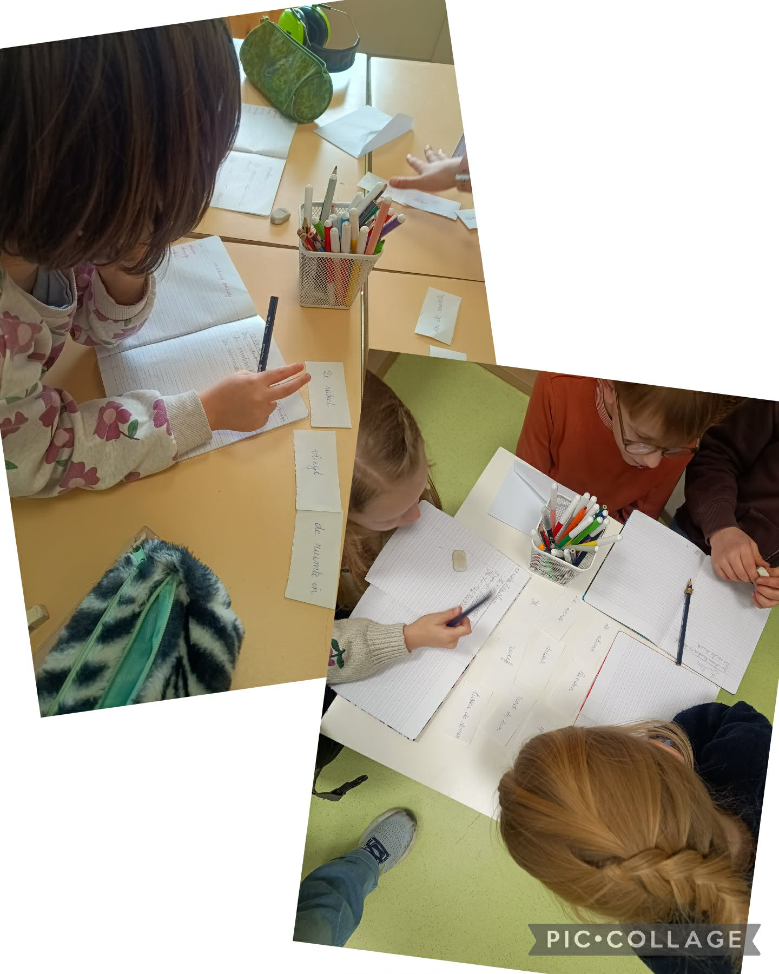 hoekenwerk taal

Jarigen
Hiep hiep hoera voor Auguste, Irene en Emmelie! Dankjewel voor het lekkere traktaat!
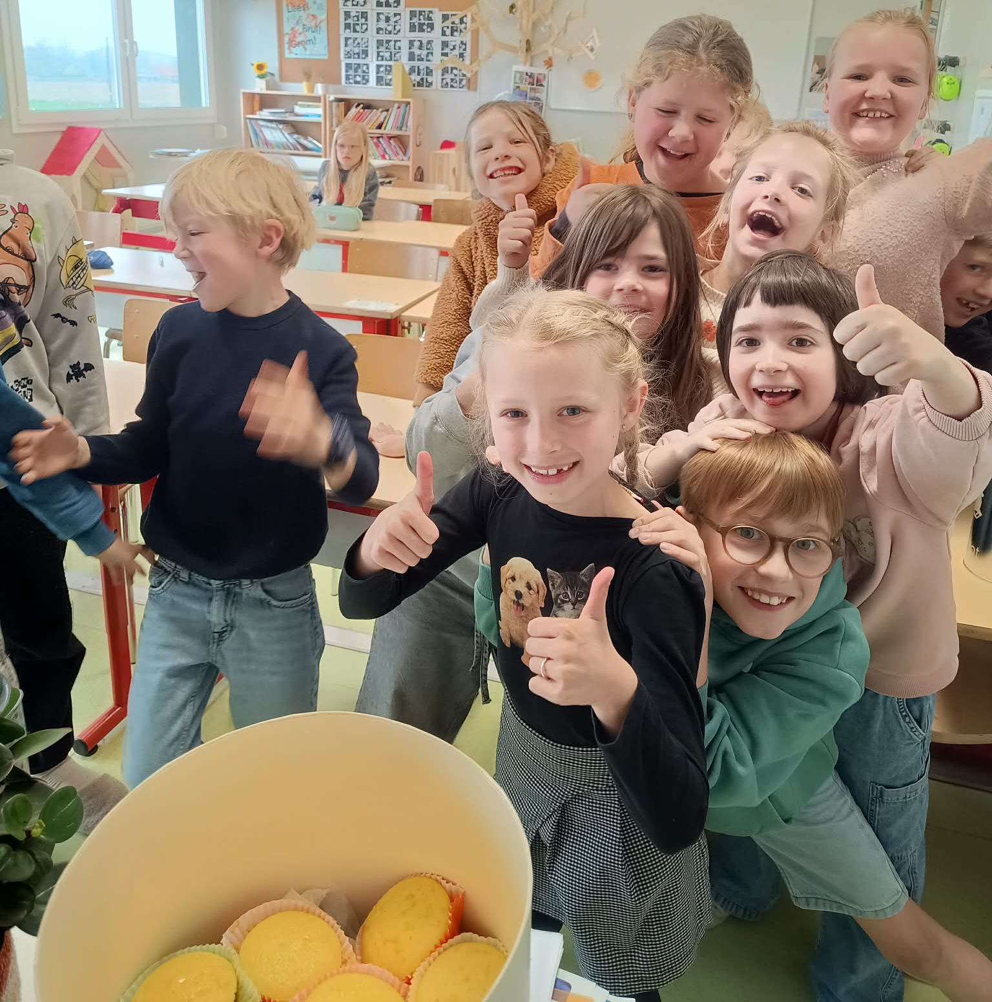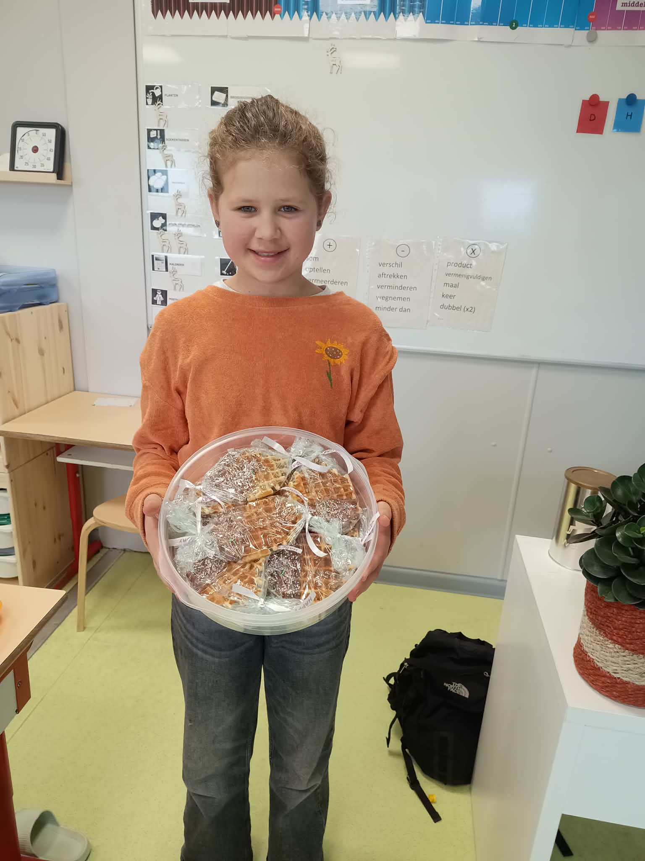
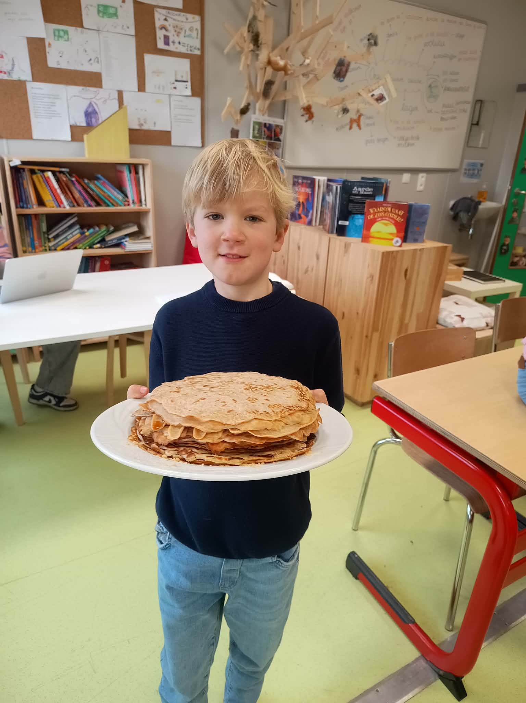

Kringen
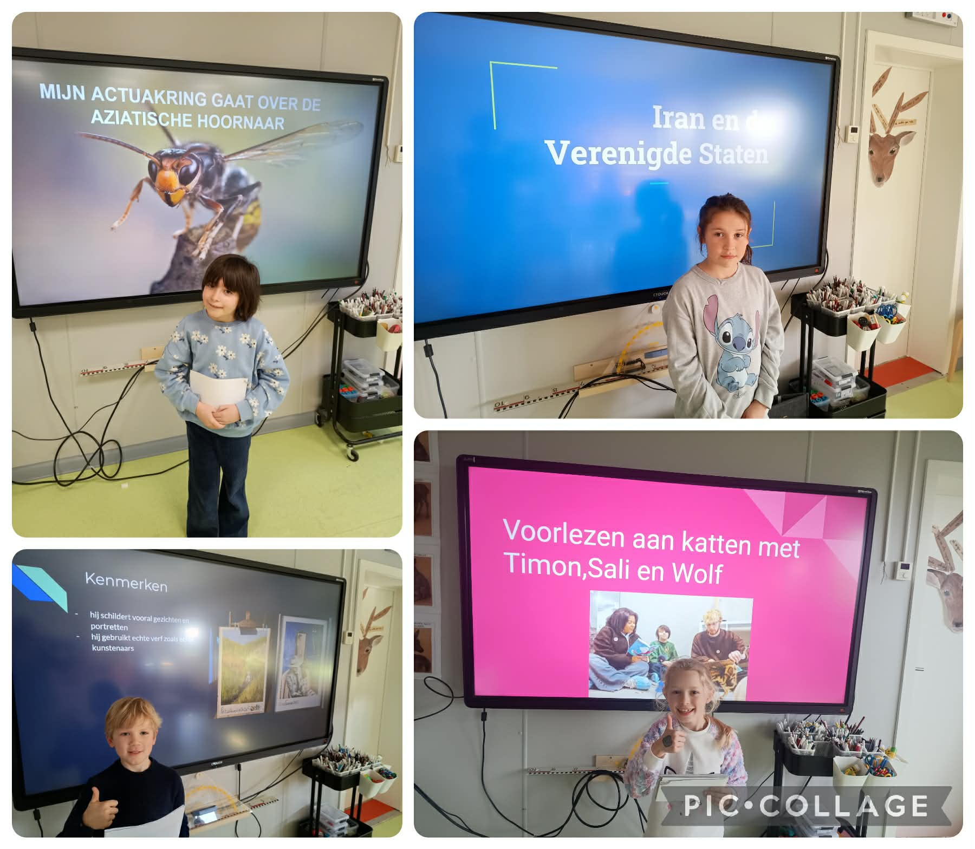

Enkele sfeerfoto’s
ateliers
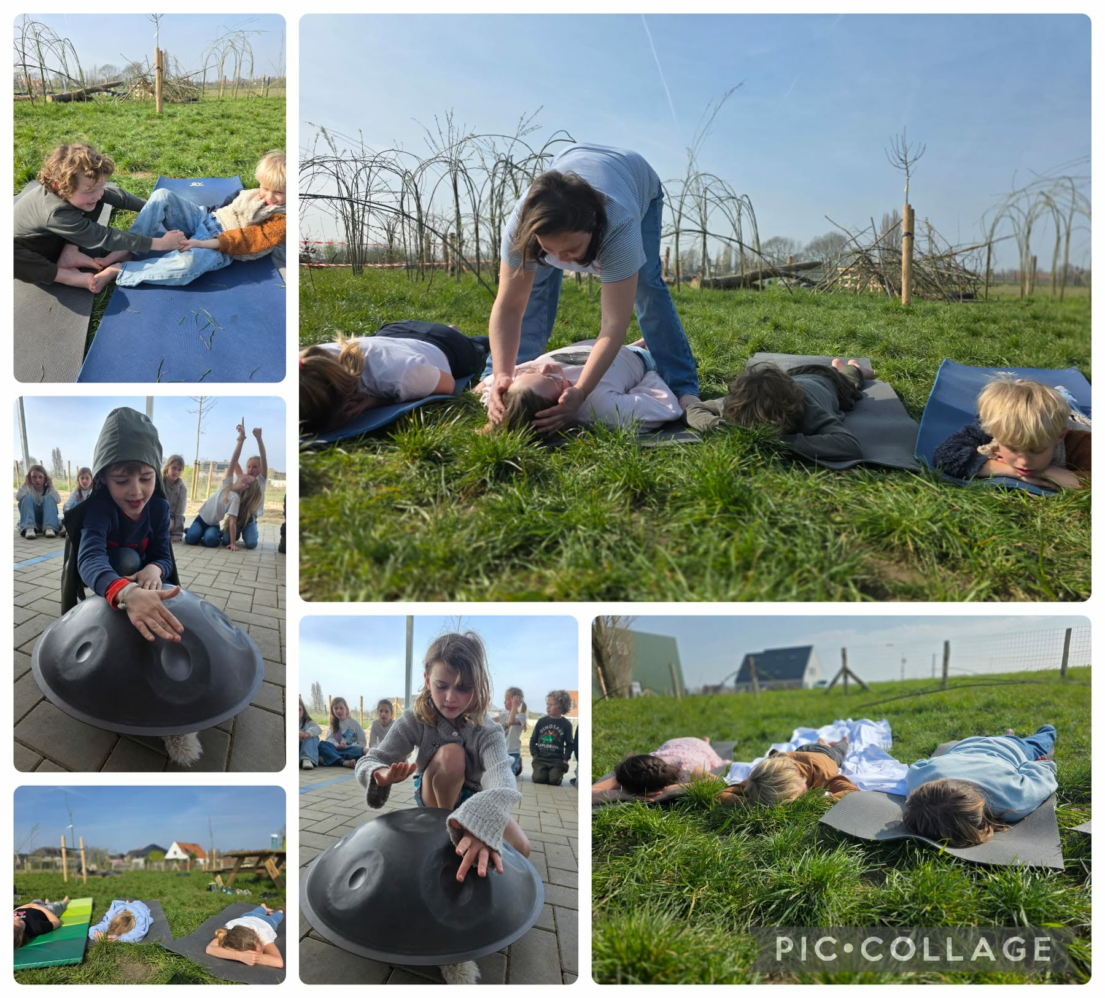
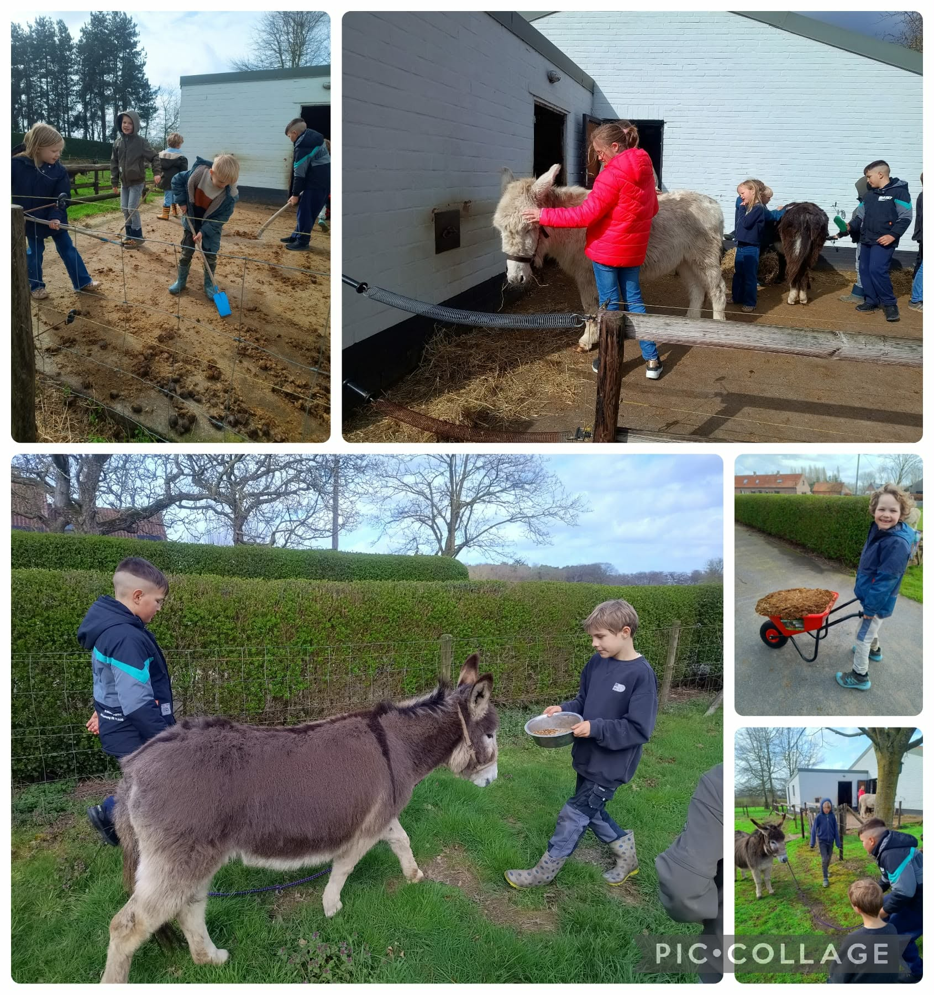

pyjamadag: Samen lezen
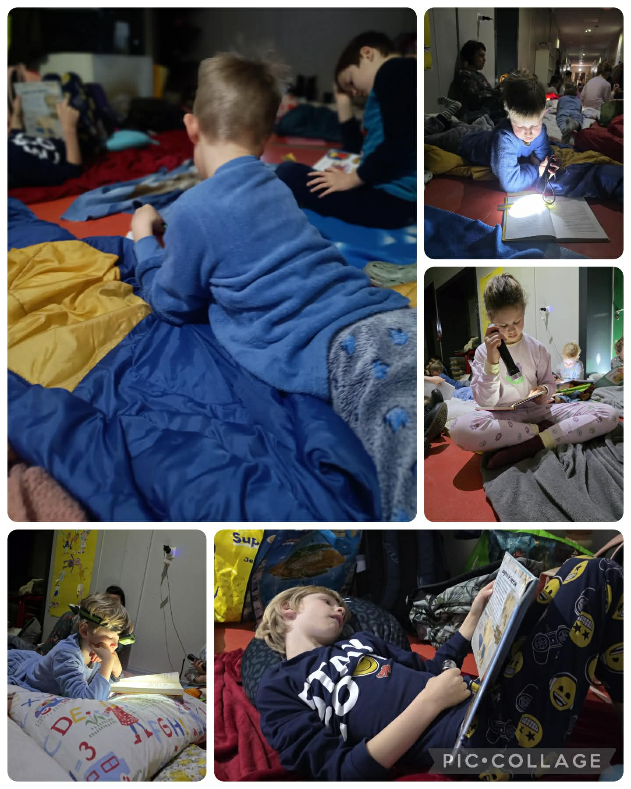

Planning

2/04: boekenbabbel
3/04: afhalen bestellingen lentemarkt
4/04 - 19/04 : paasvakantie
23/04- 24/04: zeeklassen
01/05: vrije dag

